Р Е С П У Б Л И К А Д А Г Е С Т А Н
МКОУ «Арчибская СОШ им.М.И.Садикова»
______________________________________________________________________________
368457 ,РД Чародинский район , с. Арчиб

Отчет
О проведение тематического урока информатики в рамках всероссийского мероприятия "Урок цифры", для учащихся 5-10 классов, с целью повышения интереса школьников к изучению информатики и программирования.
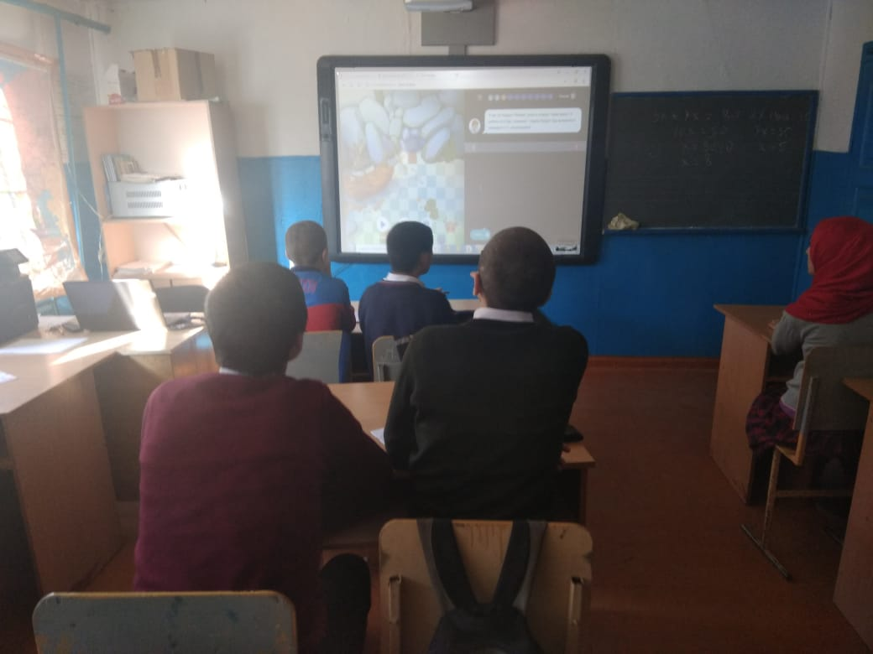
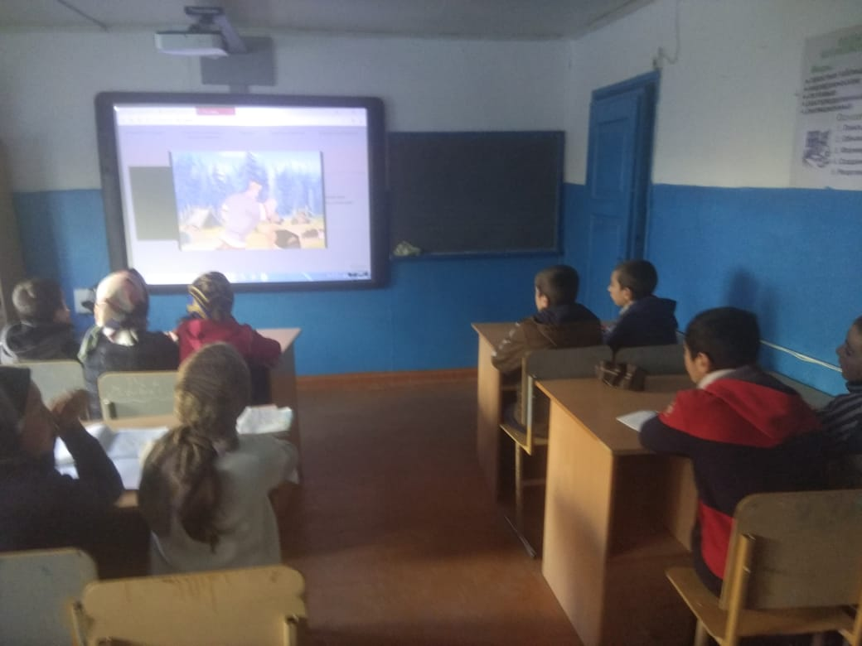

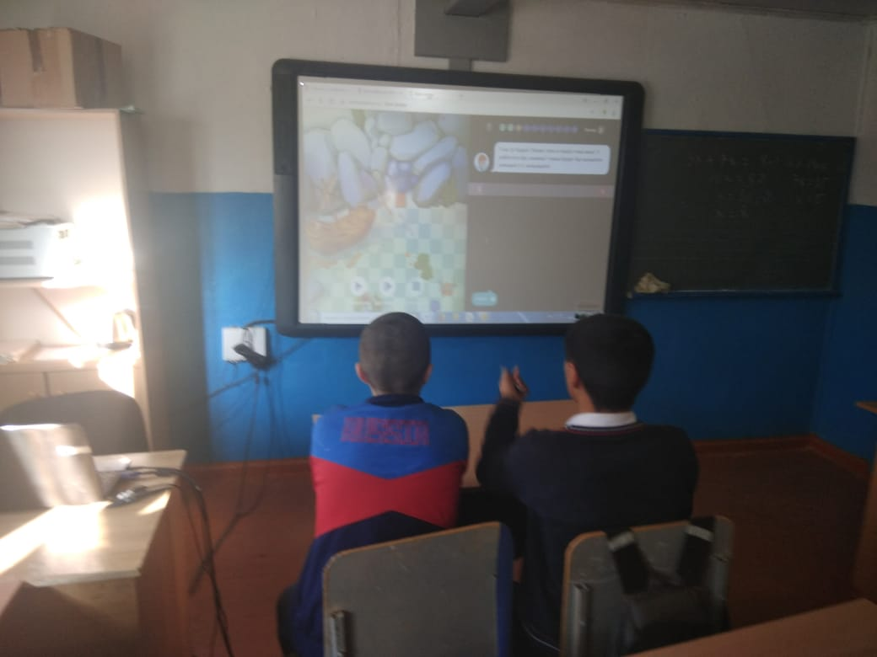
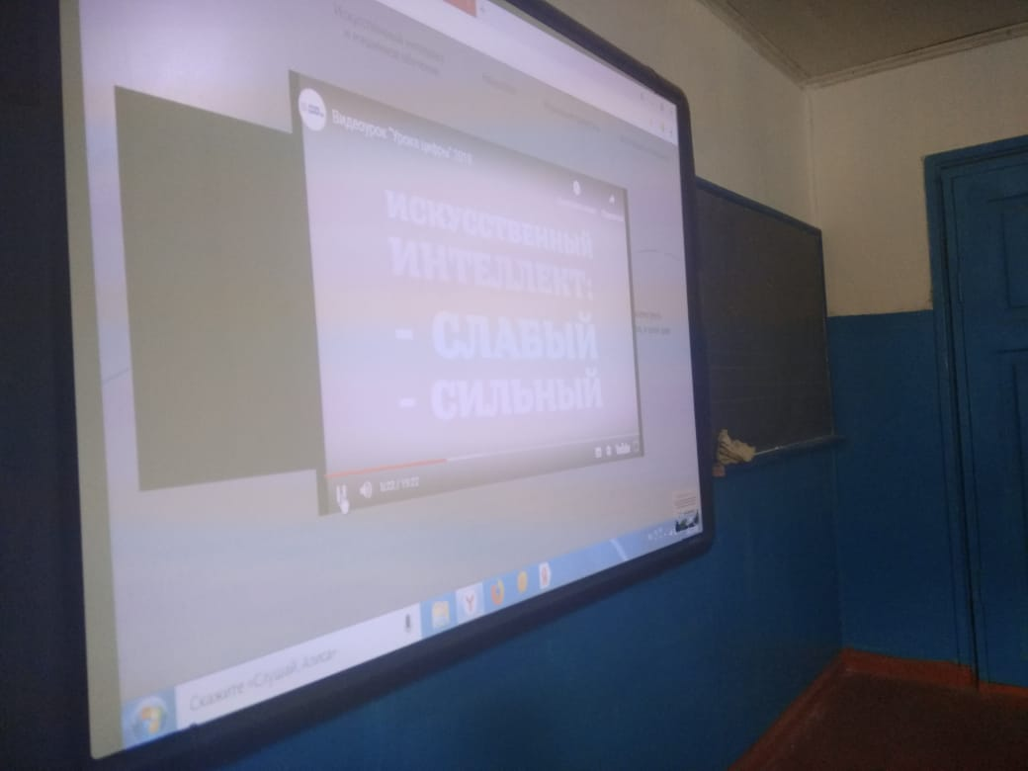

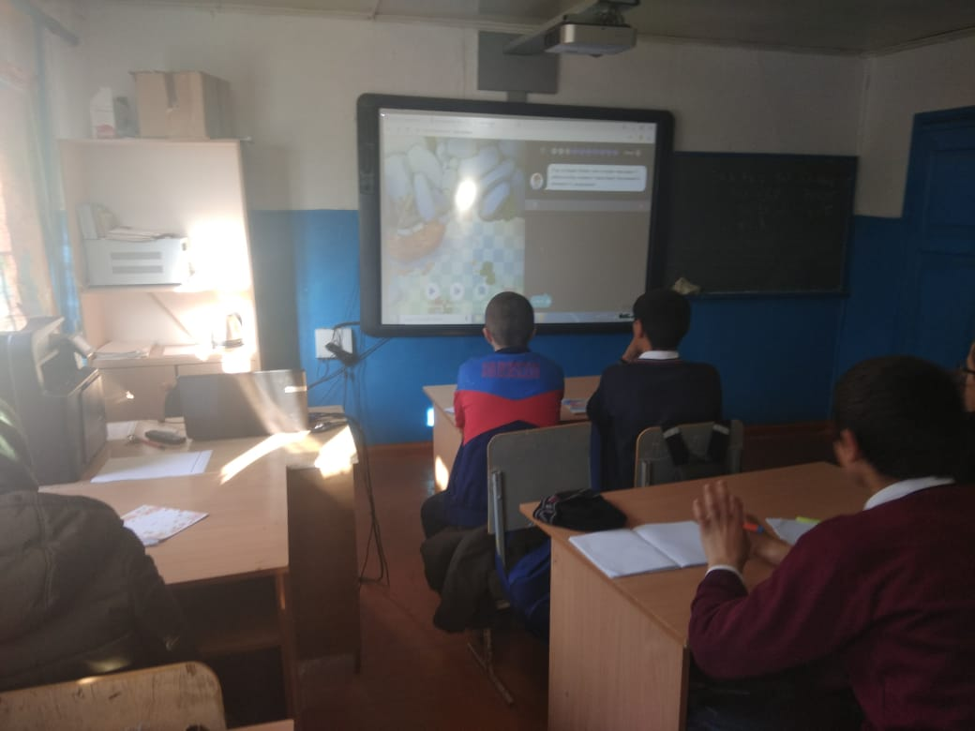
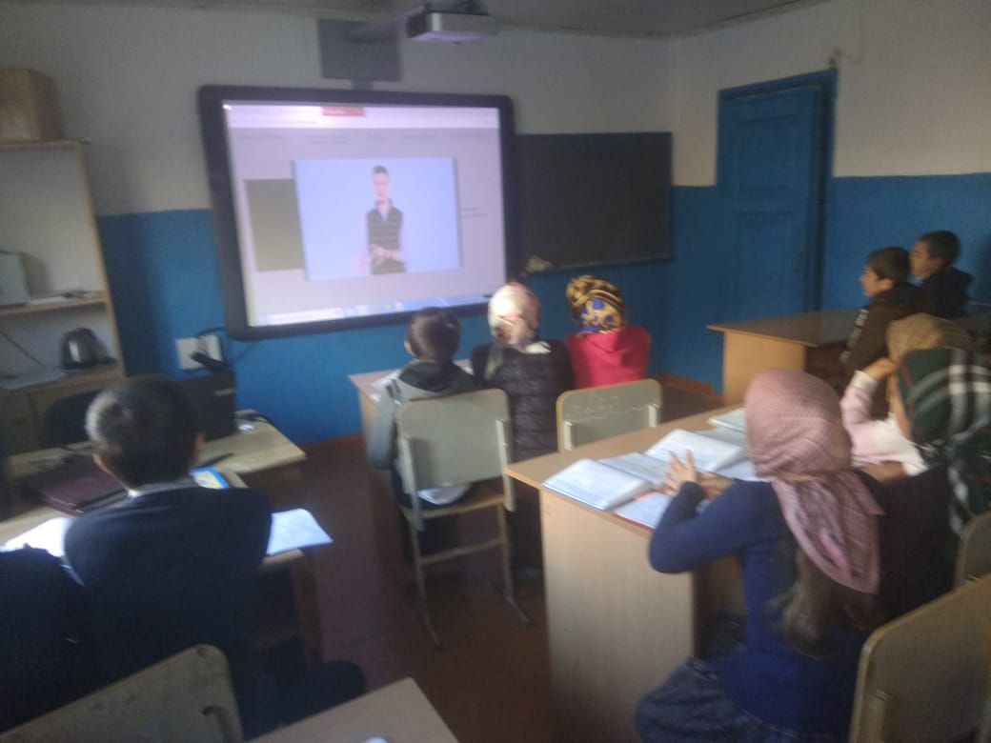
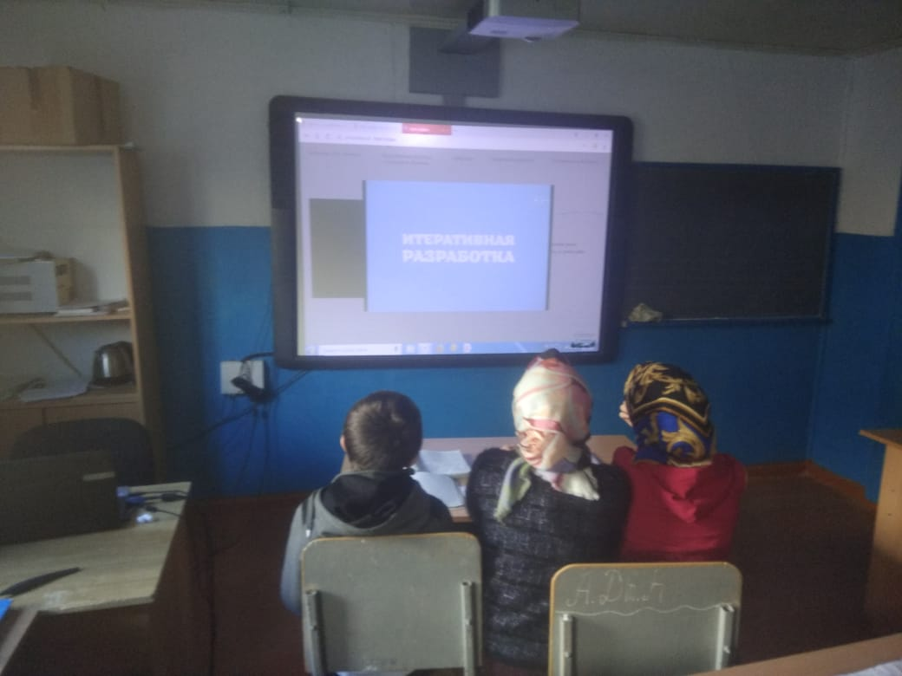
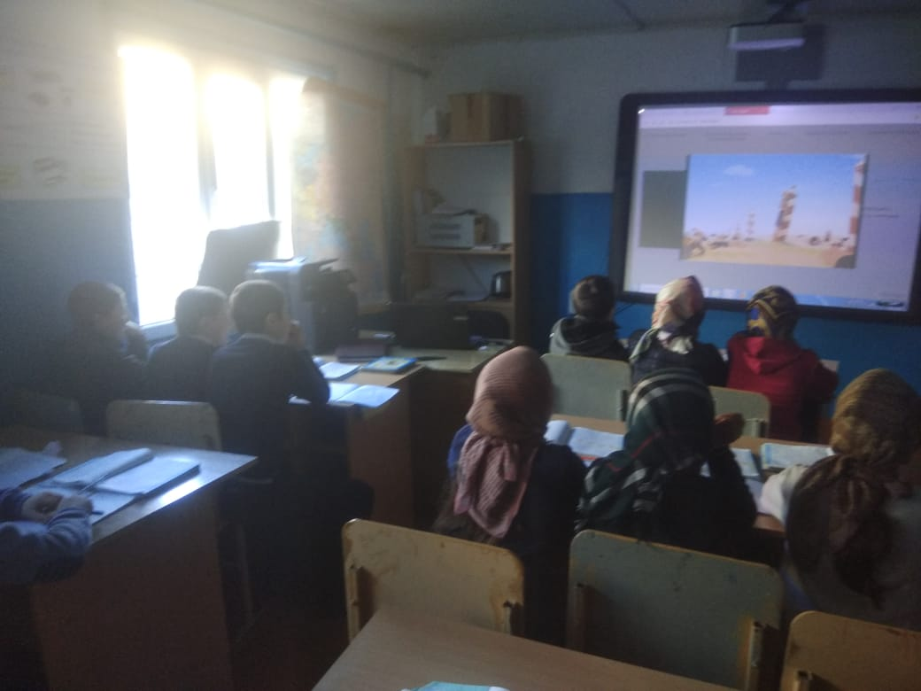

Зам по УВР Шапиев Ч.М.

